STEAM festival na Visokom učilištu Algebra

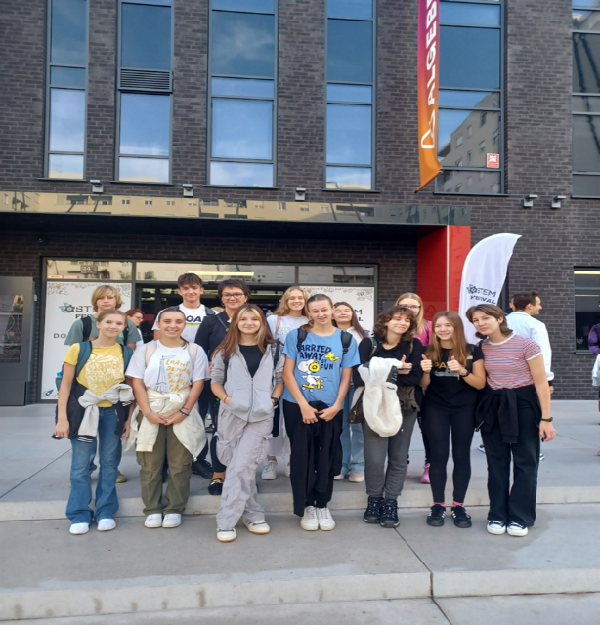
Ana, Ida, Helena, Dominik, Mia, Luna, Karla, Nika, Nicole, Julija, Ema i Luka (učenici osmih i sedmih razreda) 20. listopada 2023. godine nazočili su „STEAM festivalu“ u pratnji predmetne učiteljice Jasmine Šilić, prof.
Učenici OŠ dr. Ante Starčevića na „STEAM festivalu“

Od ponuđenih smo zanimljivih predavanja odabrali:
- Koliko je inteligentna umjetna inteligencija?
- Kako živi DNA?
- Što moramo znati o zračenju?
- Njihova malenkost virusi

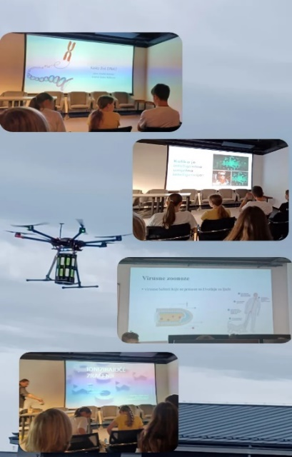

S velikim smo zanimanjem promatrali demonstraciju pokretanja drona – AIR-RMLD, a nakon toga sudjelovali u radionicama iz biologije, kemije, fizike…

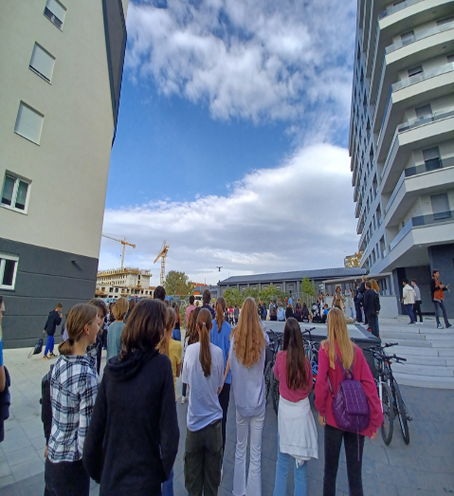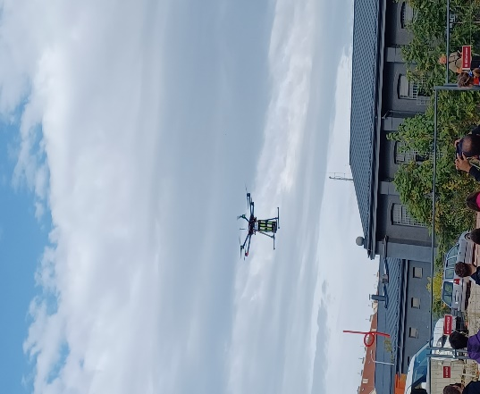
Na demonstraciji pokretanja drona Dron -AIR – RMLD

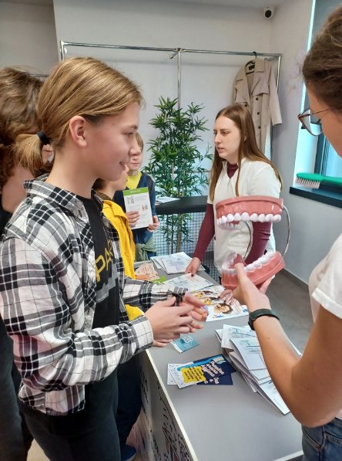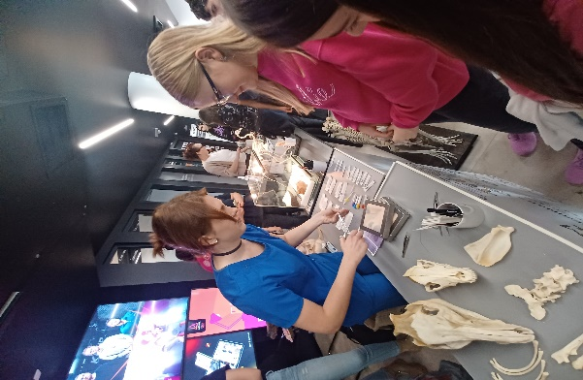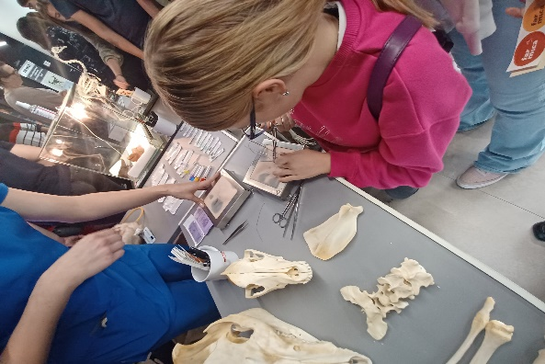
Ida i Helena provjervaju svoje znaje Mlada studentica veterine Nicole se okušala u vještini
biologije čovjeka demonstrira šivanje rane šivanja rane

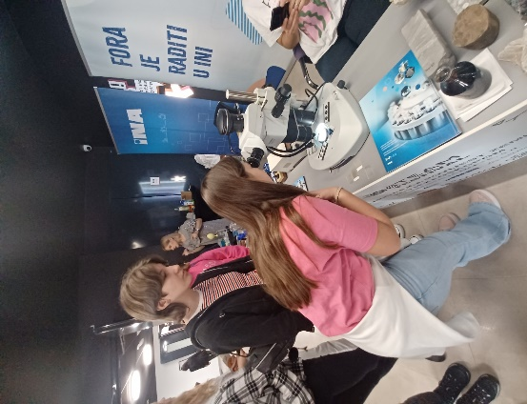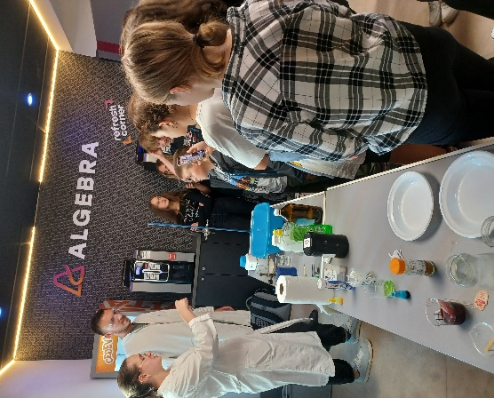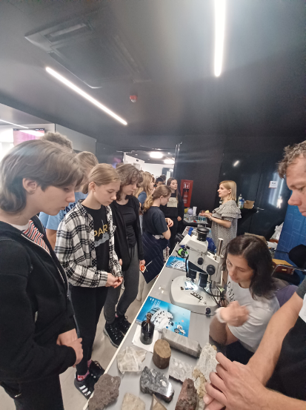
Ema i Julija promatraju fosile Zanimljivi kemijski eksperimenti Ema, Ida i Helena otkrivaju
zanimljivosti o nafti
Najviše nas se dojmilo predavanje izv. prof. dr. sc. Želimira Veinovića s Rudarsko – geološko - naftnog fakulteta, Zagreb koji nas je na vrlo zanimljiv način uveo u znanost o zračenjima, informirao nas o zračenju, opasnostima zračenja i kako se od njega možemo zaštititi.

Sa „STEAM festivala“ vratili smo se bogatiji znanjem o umjetnoj inteligenciji, molekuli DNA, ioniziranome zračenju, virusima, dronovima, nafti, veterinarskim zanimljivostima…

Bilo je to pozitivno iskustvo, radujemo se novomu „STEAM festivalu“!

Jasmina Šilić, prof.

